第2课时 实验：金属丝电阻率的测量
[分值：50分]
[1、2题，每题5分]
1.在测量金属丝的电阻率的实验中，下列操作正确的是( )
A.用刻度尺测量金属丝全长，且测量三次，算出其平均值，然后再将金属丝接入电路中
B.用螺旋测微器测量一次金属丝直径就可以
C.用伏安法测电阻时，采用电流表内接法，多次测量后算出平均值
D.实验中应控制电流大小，尽量减少通电时间以保持金属丝的温度不变
2.在“测量金属丝的电阻率”的实验中，用刻度尺测量金属丝接入电路的长度l=0.810 m。测得金属丝的直径如图甲所示，测得金属丝两端电压及流过金属丝的电流如图乙所示，利用以上测量数据，可得这种材料的电阻率约为( )
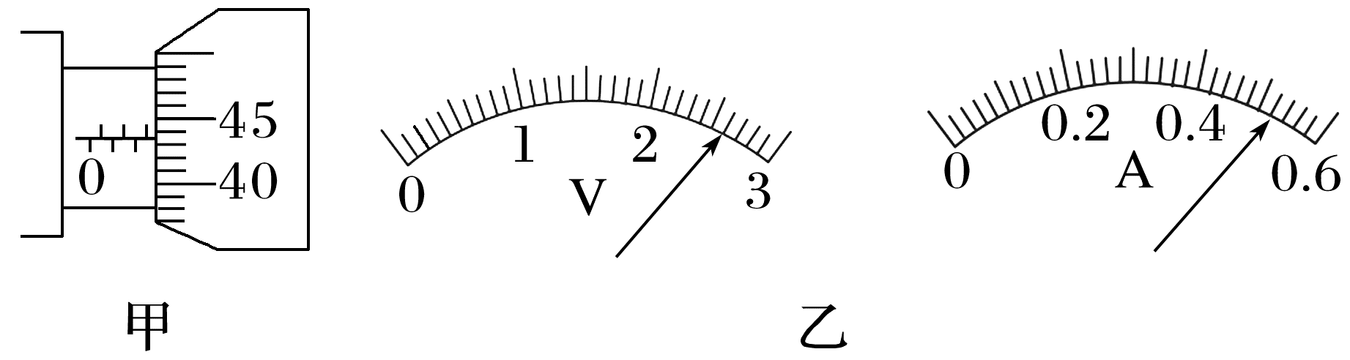
A.4.2×10⁻⁵ Ω·m B.4.0×10⁻⁶ Ω·m
C.3.0×10⁻³ Ω·m D.1.0×10⁻⁴ Ω·m
3.(13分)(2025·衡水市高二期中)粗测某圆柱复合材料的电阻约为3 kΩ，某实验小组通过以下实验测量其电阻率ρ。
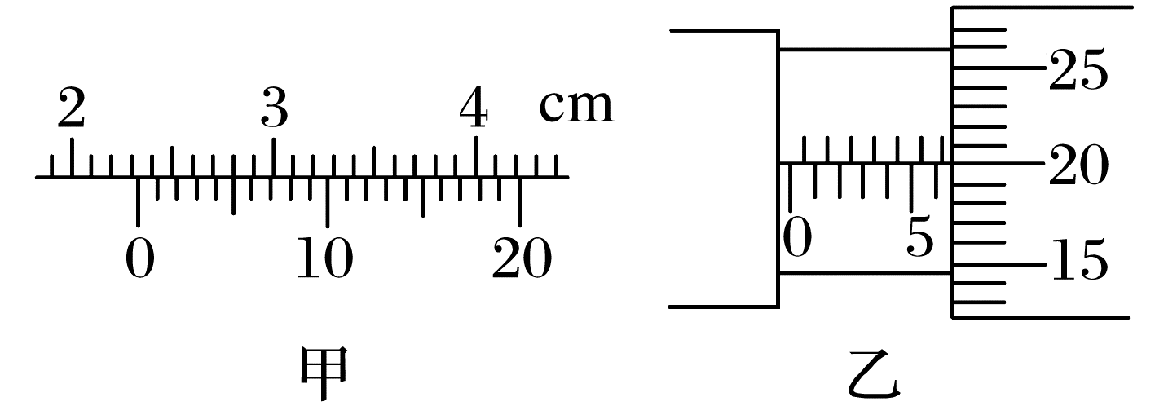
(1)(4分)该实验小组分别用20分度的游标卡尺、螺旋测微器测量其长度L和直径D，某次测量结果如图甲、乙所示：长度L= cm，直径D= mm。
(2)(3分)实验使用的滑动变阻器的阻值为0~20 Ω，请将如图丙所示的实际测量电路补充完整。
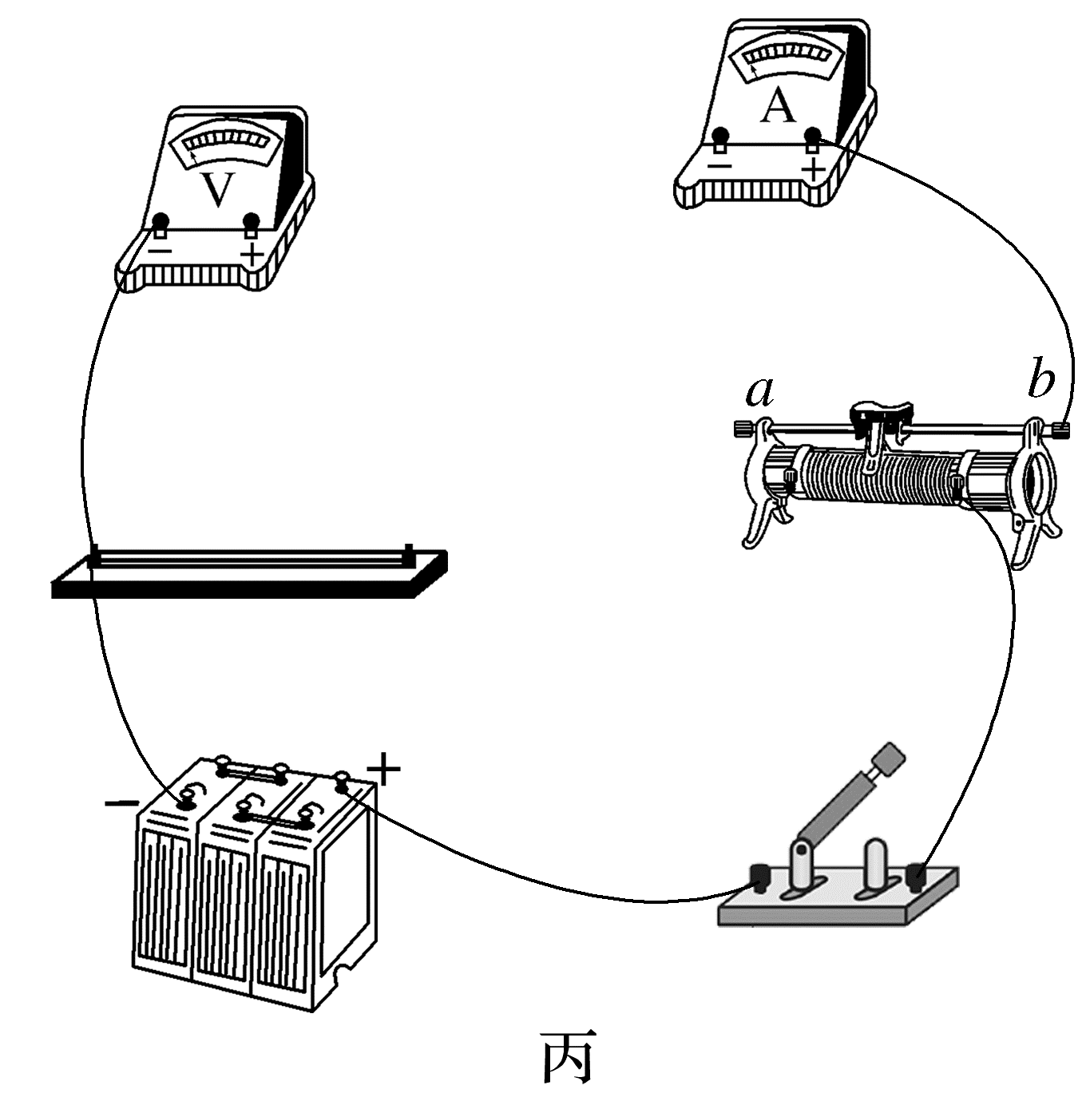
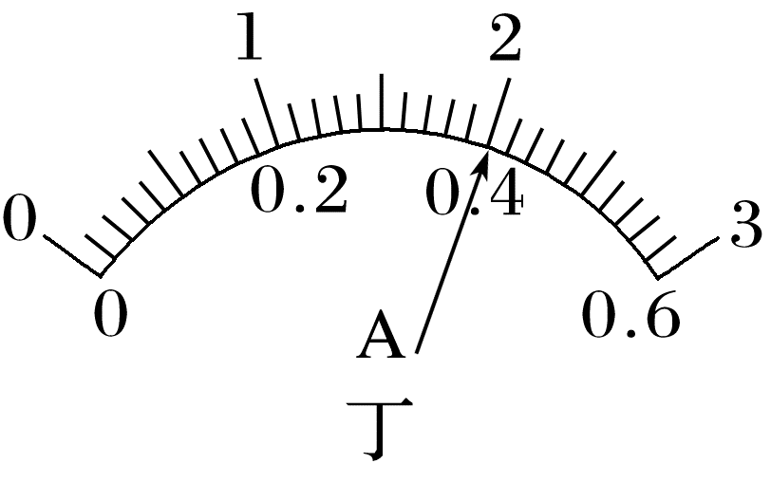
(3)(6分)某次实验时，图丁所示量程为0~0.6 A的电流表读数为 A。电压表的示数为U，电流表的示数为I，用实验测量的物理量L、D、U、I表示电阻率，则表达式为ρ= 。
4.(15分)(2024·绵阳市高二开学考试)一学生小组测量某金属丝(阻值约十几欧姆)的电阻率。现有实验器材：螺旋测微器、米尺、电源E、电压表(内阻非常大)、定值电阻R₀(阻值为10.0 Ω)、滑动变阻器R、待测金属丝、单刀双掷开关K、开关S、导线若干。图(a)是学生设计的实验电路原理图。完成下列填空：
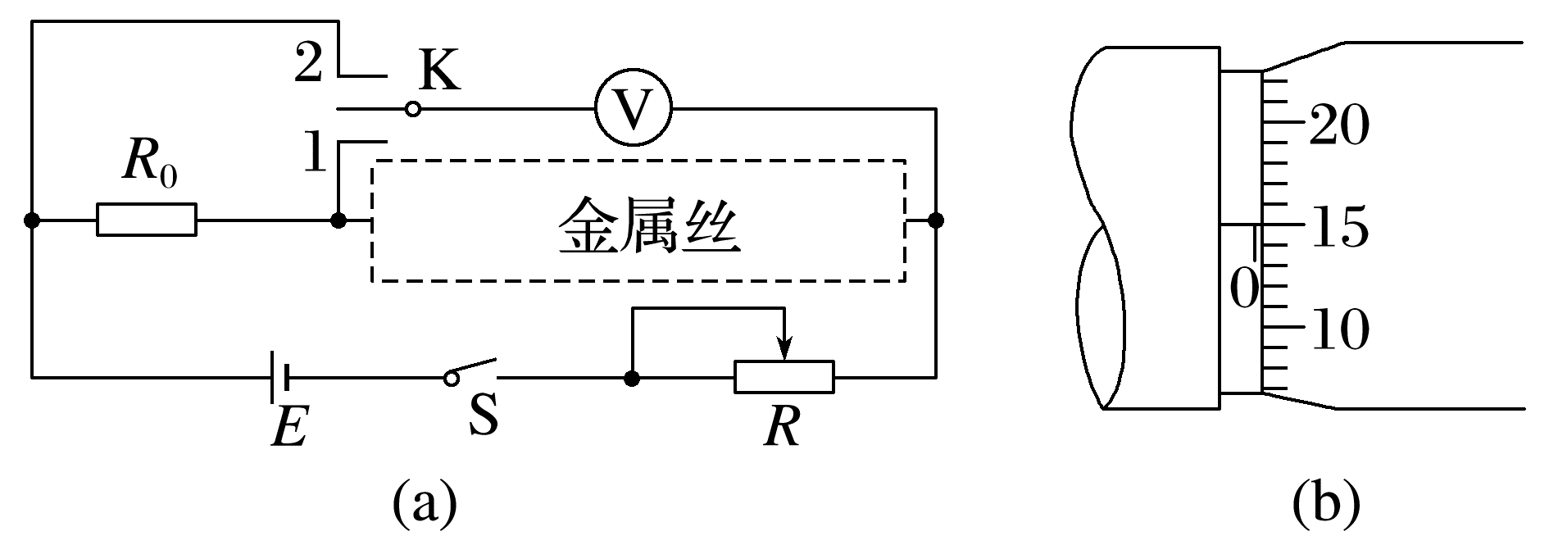
(1)(3分)实验时，先将滑动变阻器R的滑片滑到最 端(选填“左”或“右”)，闭合S。
(2)(6分)将K与1端相连，适当减小滑动变阻器R接入电路的电阻，此时电压表读数记为U₁，然后将K与2端相连，此时电压表读数记为U₂。由此得到流过待测金属丝的电流I= ，金属丝的电阻r= (结果均用R₀、U₁、U₂表示)。
(3)继续微调R，重复(2)的测量过程，得到多组测量数据，如表所示。
U₁/mV | 0.57 | 0.71 | 0.85 | 1.14 | 1.43
U₂/mV | 0.97 | 1.21 | 1.45 | 1.94 | 2.43

(4)利用上述数据，得到金属丝的电阻r=14.2 Ω。
(5)(3分)用米尺测得金属丝长度L=50.0 cm。用螺旋测微器测量金属丝不同位置的直径，某次测量的示数如图(b)所示，该读数为d= mm。多次测量后，得到直径的平均值恰好与d相等。
(6)(3分)由以上数据可得，待测金属丝所用材料的电阻率ρ= ×10⁻⁷ Ω·m(π取3.14，结果保留2位有效数字)。
5.(12分)(2024·厦门市高二期末)导电胶具有黏合和导电功能，在医疗辅助中有广泛应用。某研究性学习小组为探究某种导电胶材料的电阻率，把导电胶装入玻璃管中，导电胶两端通过电阻不计的金属片与导线相连，如图甲所示。
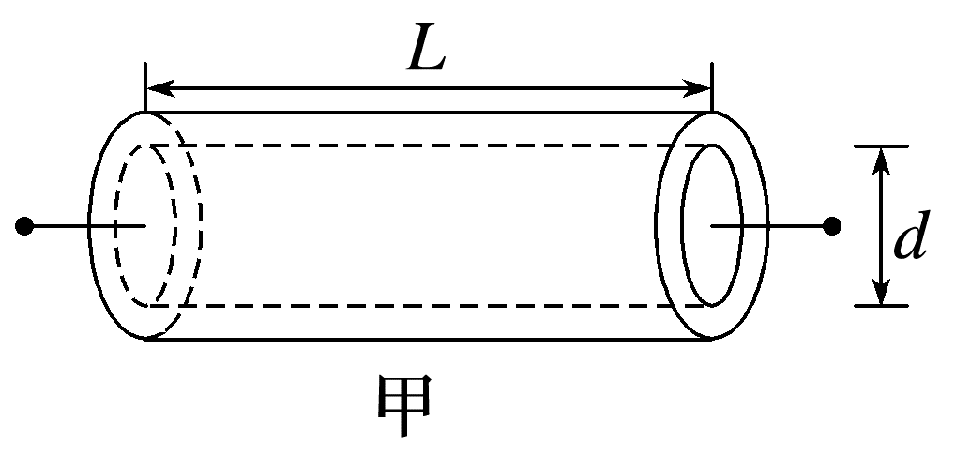
(1)(6分)在装入导电胶之前，先用游标卡尺测量玻璃管的内径，如图乙所示，应该用游标卡尺的 (选填“A”“B”或“C”)进行测量，该玻璃管内径为 cm。
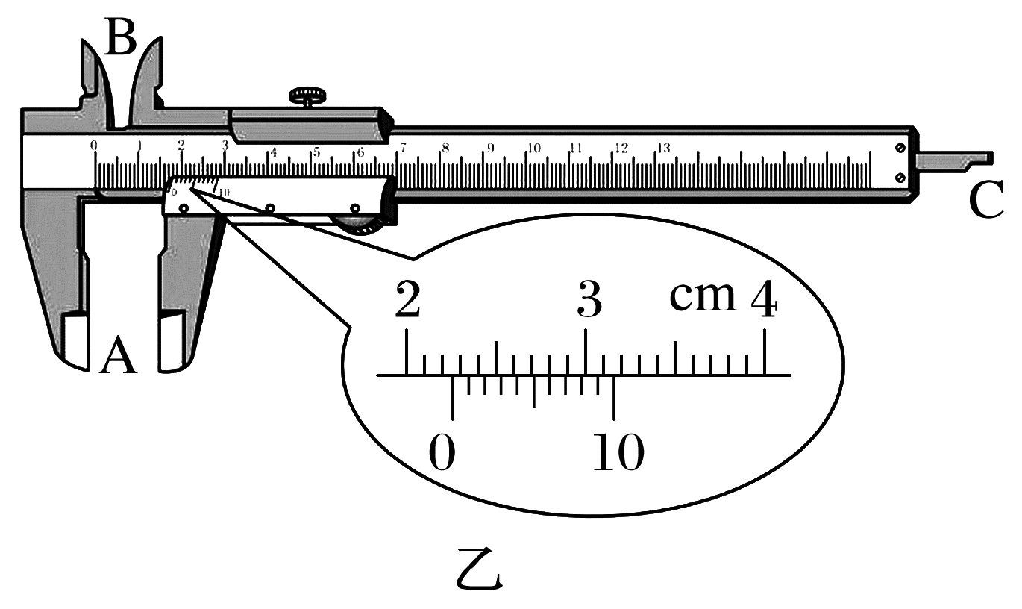
(2)(6分)粗略测得该导电胶电阻约为30 Ω，为精确测量其电阻阻值，现有3.0 V的干电池组、开关和若干导线及下列器材：
A.电压表0~3 V，内阻约3 kΩ
B.电流表0~2 mA，内阻R_{g}=50 Ω
C.定值电阻1 Ω
D.定值电阻10 Ω
E.滑动变阻器0~10 Ω
①由于电流表量程偏小，需要对电流表进行合理改装，改装时应选 (填器材前面的序号)作为分流电阻R₀。
②将图丙中所示的器材符号连线，画出实验电路原理图，要求电压和电流的测量范围尽可能大。
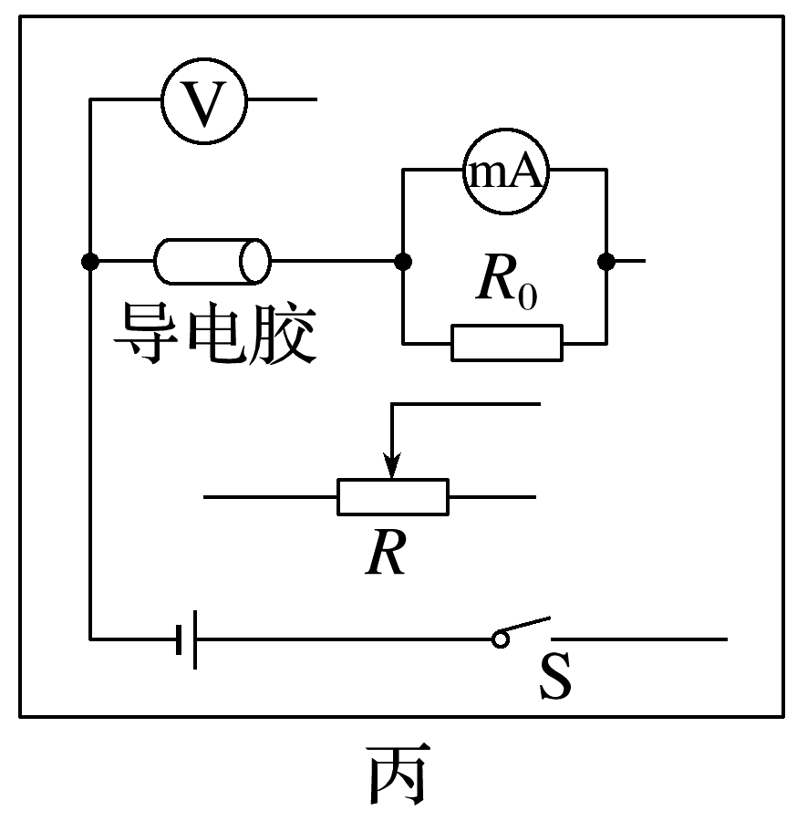
③测出电压表读数U、电流表读数I、导电胶的直径d和两金属电极间的距离L，算出该导电胶的电阻率ρ大小。

答案精析
1.D [应测量出金属丝接入电路的有效长度三次，求平均值，而不是全长，A错误；为了减小实验误差，应用螺旋测微器在金属丝三个不同位置各测量一次直径，算出其平均值，B错误；金属丝电阻很小，与电压表内阻相差很大，使电压表和金属丝并联，电压表的分流作用很小，应采用电流表外接法，C错误；金属丝的电阻率随温度的改变而改变，为保持电阻率不变，应保持温度不变，D正确。]
2.A [由题图甲可知金属丝的直径为d=2.5 mm+43.5×0.01 mm=2.935 mm；由题图乙可知，电压、电流分别为U=2.60 V，I=0.52 A；由欧姆定律可得R=$\frac{U}{I}$，由电阻定律可得R=ρ$\frac{l}{S}$，其中S=π($\frac{d}{2}$)²，联立代入数据解得ρ≈4.2×10⁻⁵ Ω·m，故选A。]
3.(1)2.325 6.700 (2)见解析图 (3)0.40 $\frac{πD^{2}U}{4IL}$
解析 (1)长度L=2.3 cm+5×0.05 mm=2.325 cm，直径D=6.5 mm+0.01 mm×20.0=6.700 mm。
(2)实验使用的滑动变阻器的阻值为0~20 Ω，则滑动变阻器采用分压式接法，待测电阻为大电阻，则采用电流表内接法，则实际测量电路如图。
(3)题图丁所示量程为0~0.6 A的电流表最小刻度为0.02 A，则读数为0.40 A；根据R=$\frac{U}{I}$=ρ$\frac{L}{S}$=$\frac{4ρL}{πD^{2}}$，解得ρ=$\frac{πD^{2}U}{4IL}$。
4.(1)左 (2)$\frac{U_{2}-U_{1}}{R_{0}}$ $\frac{U_{1}R_{0}}{U_{2}-U_{1}}$
(5)0.150 (6)5.0
解析 (1)为了保护电路，闭合开关前，滑动变阻器应调到最大电阻处，根据题图(a)可知实验时，先将滑动变阻器R的滑片滑到最左端，闭合S；
(2)根据题意可知，R₀两端的电压为U=U₂-U₁
则流过R₀即流过待测金属丝的电流I=$\frac{U}{R_{0}}$=$\frac{U_{2}-U_{1}}{R_{0}}$
金属丝的电阻r=$\frac{U_{1}}{I}$
联立可得r=$\frac{U_{1}R_{0}}{U_{2}-U_{1}}$
(5)螺旋测微器的读数为
d=0+15.0×0.01 mm=0.150 mm
(6)根据电阻定律r=ρ$\frac{L}{S}$，
又S=π($\frac{d}{2}$)²，代入数据联立解得ρ=5.0×10⁻⁷ Ω·m。
5.(1)B 2.26 (2)①C ②见解析图
解析 (1)在装入导电胶之前，先用游标卡尺测量玻璃管的内径，应该用游标卡尺的B内测量爪进行测量。
该玻璃管内径为d=22 mm+6×0.1 mm=22.6 mm=2.26 cm
(2)①估测电路可达到的最大电流为I_{m}=$\frac{3V}{30Ω}$=100 mA
应并联一个分流电阻，其阻值为
R'=$\frac{0.002×50}{0.1-0.002}$ Ω≈1 Ω
故改装时应选C作为分流电阻R₀。
②由于改装后的电流表内阻已知，直接与导电胶串联，电压表测量它们的总电压，由于滑动变阻器最大阻值较小，应采用分压式接法，电路如图所示。

